Проект разработан юридическим отделом управления организационно-правового обеспечения работы аппарата Городской Думы Петропавловск-Камчатского городского округа и внесен председателем Городской Думы Петропавловск-Камчатского городского округа Лимановым А.С.
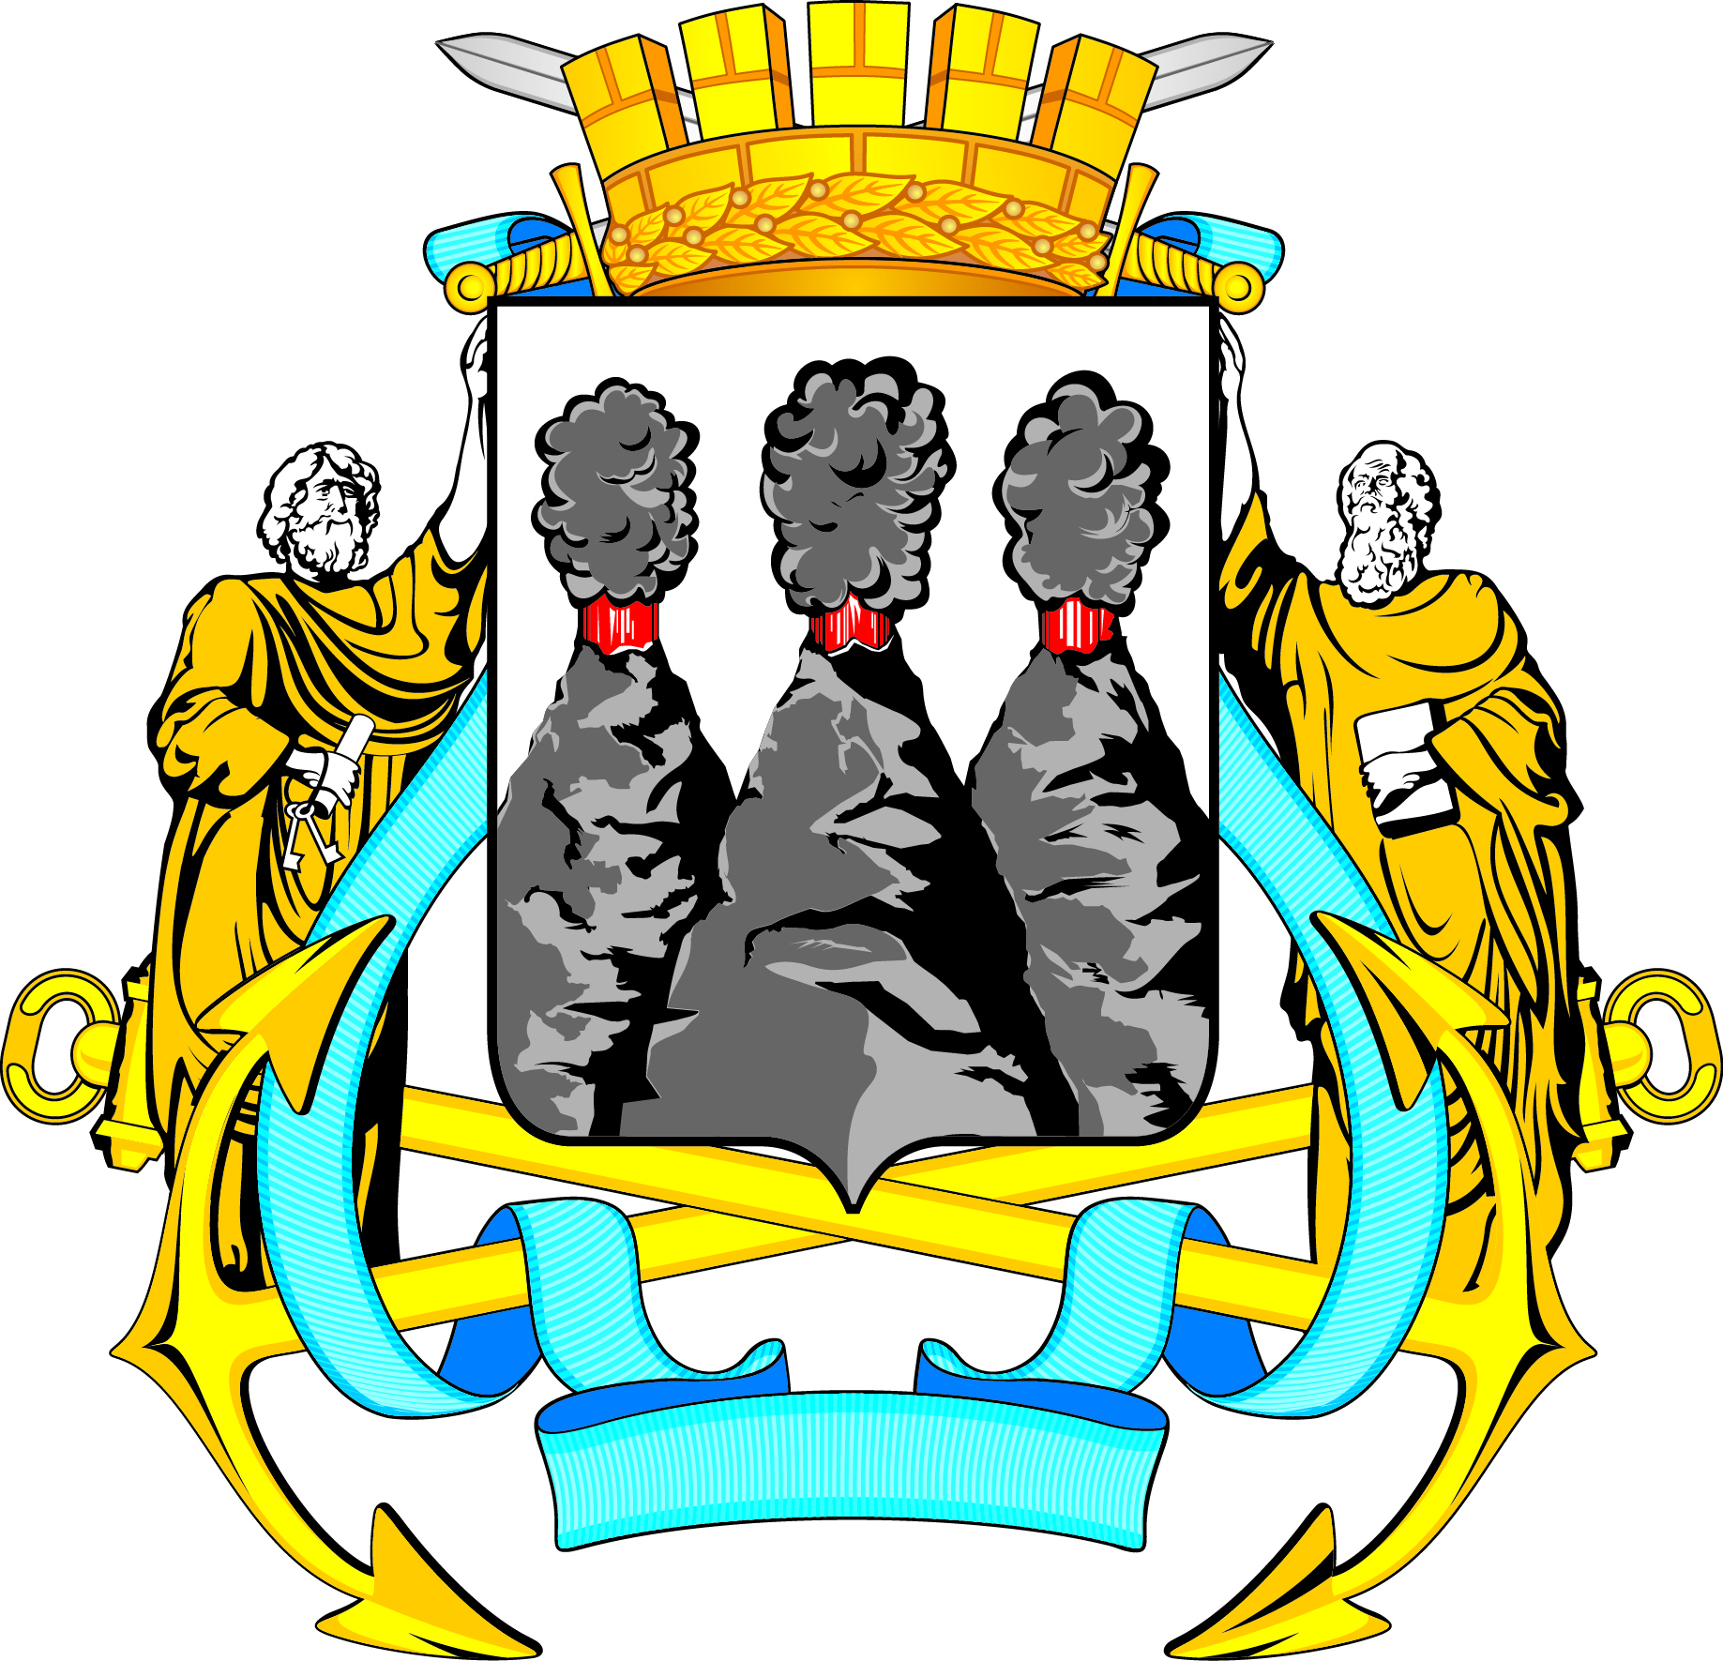
ГОРОДСКАЯ ДУМА
ПЕТРОПАВЛОВСК-КАМЧАТСКОГО ГОРОДСКОГО ОКРУГА

РЕШЕНИЕ

от № -р
сессия
г.Петропавловск-Камчатский

О принятии решения о внесении изменений в Решение Городской Думы Петропавловск-Камчатского городского округа от 26.06.2013 № 90-нд «О порядке регулирования отношений, связанных с формированием, финансовым обеспечением наказов избирателей в Петропавловск-Камчатском городском округе и контролем за их выполнением»

Рассмотрев проект решения о внесении изменений в Решение Городской Думы Петропавловск-Камчатского городского округа от 26.06.2013 № 90-нд
«О порядке регулирования отношений, связанных с формированием, финансовым обеспечением наказов избирателей в Петропавловск-Камчатском городском округе и контролем за их выполнением», внесенный председателем Городской Думы Петропавловск-Камчатского городского округа
Лимановым А.С., в соответствии со статьей 25 Устава Петропавловск-Камчатского городского округа Городская Дума Петропавловск-Камчатского городского округа

РЕШИЛА:

1. Принять Решение о внесении изменений в Решение Городской Думы Петропавловск-Камчатского городского округа от 26.06.2013 № 90-нд
«О порядке регулирования отношений, связанных с формированием, финансовым обеспечением наказов избирателей в Петропавловск-Камчатском городском округе и контролем за их выполнением».
2. Направить принятое Решение Главе Петропавловск-Камчатского
городского округа для подписания и обнародования.

Председатель Городской Думы Петропавловск-Камчатского  городского округа |  | А.С. Лиманов

ГОРОДСКАЯ ДУМА
ПЕТРОПАВЛОВСК-КАМЧАТСКОГО ГОРОДСКОГО ОКРУГА

РЕШЕНИЕ

от ___________ № _______-нд

О внесении изменений в Решение Городской Думы Петропавловск-Камчатского городского округа от 26.06.2013 № 90-нд «О порядке регулирования отношений, связанных с формированием, финансовым обеспечением наказов избирателей в Петропавловск-Камчатском городском округе и контролем за их выполнением»

Принято Городской Думой Петропавловск-Камчатского городского округа
(решение от ___________ № ______-р)

1. В статье 3.1:
1) абзац второй части 2 изложить в следующей редакции:
«Глава городского округа либо по его поручению Управление финансов администрации Петропавловск-Камчатского городского округа
(далее – Управление финансов) в течение 15 календарных дней со дня получения предложений подготавливает и направляет председателю Городской Думы мотивированное заключение. В случае подготовки и направления председателю Городской Думы мотивированного заключения Управлением финансов мотивированное заключение подписывается руководителем Управления финансов.»;
2) часть 3 изложить в следующей редакции:
«3. Перечень предложений депутатов Городской Думы и мотивированное заключение, указанное в части 2 настоящей статьи, в течение 5 календарных дней со дня получения мотивированного заключения направляются председателем Городской Думы в профильный комитет Городской Думы.»;
3) абзац второй части 4 изложить в следующей редакции:
«В случае получения мотивированного заключения о невозможности перераспределения денежных средств, о невозможности изменения содержания наказов, определения объема финансовых средств (в пределах утвержденных бюджетных ассигнований на текущий финансовый год), необходимых для их реализации, председатель Городской Думы в течение 5 календарных дней со дня получения мотивированного заключения направляет его для сведения в профильный комитет и депутатам Городской Думы.».
2. Настоящее Решение вступает в силу после дня его официального опубликования.

Временно исполняющий полномочия Главы  Петропавловск-Камчатского городского округа |  | А.В. Воровский

ПОЯСНИТЕЛЬНАЯ ЗАПИСКА
к проекту решения Городской Думы Петропавловск-Камчатского городского округа «О внесении изменений в Решение Городской Думы Петропавловск-Камчатского городского округа от 26.06.2013 № 90-нд
«О порядке регулирования отношений, связанных с формированием, финансовым обеспечением наказов избирателей в Петропавловск-Камчатском городском округе и контролем за их выполнением»

Проект решения Городской Думы Петропавловск-Камчатского городского округа «О внесении изменений в Решение Городской Думы Петропавловск-Камчатского городского округа от 26.06.2013 № 90-нд
«О порядке регулирования отношений, связанных с формированием, финансовым обеспечением наказов избирателей в Петропавловск-Камчатском городском округе и контролем за их выполнением» (далее – проект решения) разработан в соответствии со статьей 25 Устава Петропавловск-Камчатского городского округа в целях оптимизации процесса рассмотрения предложений депутатов Городской Думы Петропавловск-Камчатского городского округа (далее – Городская Дума) о внесении изменений в перечень наказов избирателей.
Для ускорения процесса получения мотивированного заключения, необходимого для внесения изменений в перечень наказов избирателей, проектом решения предлагается установить, что помимо Главы Петропавловск-Камчатского городского округа указанное мотивированное заключение по его поручению может подготавливать и направлять председателю Городской Думы
Управление финансов администрации Петропавловск-Камчатского городского округа (далее – Управление). В таком случае мотивированное заключение подписывается руководителем Управления.
Принятие проекта решения не повлечет дополнительных расходов бюджета Петропавловск-Камчатского городского округа.
Для реализации проекта решения не требуются внесение изменений, признание утратившими силу, прекращение (приостановление) или дополнение иных решений Городской Думы или отдельных их положений.
Проект решения не устанавливает новые и не изменяет ранее предусмотренные обязательные требования для субъектов предпринимательской и иной экономической деятельности, обязанности для субъектов инвестиционной деятельности, в связи с чем проведение оценки регулирующего воздействия не требуется.

07.04.2026 В.В. Ганина

